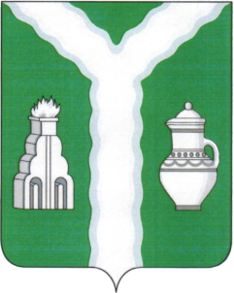
Приложение
к решению Районной Думы
от 24.02.2022 №
СТРУКТУРА
Кировской районной администрации (исполнительно-распорядительный орган)
Муниципального района «Город Киров и Кировский район»
Отдел
по муниципальному
хозяйству
Отдел финансов
Заместитель Главы
администрации
по муниципальному
хозяйству
ГЛАВА АДМИНИСТРАЦИИ

Отдел
аграрной
политики
Отдел
организации
и проведения
муниципальных
торгов
Отдел
экономического
развития и
инвестиций
Заместитель Главы
администрации
- заведующий отделом
экономического
развития и инвестиций
Отдел
по противодействию
коррупции и
кадровой работе
Отдел
информационного сопровождения
Отдел
бухгалтерского учета
Отдел
организационно-
контрольной,
архивной работы и
взаимодействия с
поселениями
Правовой отдел
Заместитель Главы
администрации
по управлению
делами
Заместитель Главы
администрации
- заведующий отделом
капитального строительства
Отдел
капитального
строительства
Отдел
спорта и туризма
Отдел
опеки и
попечительства
Отдел культуры
Отдел ЗАГС
Отдел
социальной защиты
населения
Отдел образования
Заместитель Главы
администрации
по социальным
вопросам

Отдел
благоустройства и
управления
жилищным фондом
Отдел
архитектуры и
градостроительства

Отдел
по делам ГО и ЧС,
мобилизационной работе
Отдел
по взаимодействию
со СМИ и социальными медиа

Отдел
по управлению
муниципальным
имуществом и
земельным
отношениям

